Министерство общего и профессионального образования РФ

Кафедра строительных конструкций

Курсовой проект по дисциплине

"Металлические конструкции"

2009 г.

**Реферат**

В курсовом проекте выбрана схема проектируемой балочной площадки; произведен расчет стального настила; подобраны и проверены балки настила; рассчитана наиболее нагруженная главная балка площадки; определены расчетные усилия и произведена компоновка сечения с наибольшим изгибающим моментом и на расстоянии от опоры.



Произведена расстановка ребер жесткости и проверена местная устойчивость стенки. Рассчитана опорная часть балки, поясные швы. Произведен расчет монтажного стыка главной балки; наиболее нагруженной колонны; оголовка колонны; базы колонны.

Все расчеты произведены в соответствии с нормативной документацией.

**Содержание**

Исходные данные

1. Выбор схемы балочной клетки

2. Расчет стального настила

3. Компоновка балочной клетки

4. Определение высоты и размеров главной балки

5. Расчет соединения поясов со стенкой

6. Изменение сечения балки по длине

7. Правка местной и общей устойчивости элементов главной балки

8. Расстановка ребер жесткости

9. Расчет монтажного стыка главной балки

10. Расчет опорной части главной балки

11. Подбор и компоновка сечения сквозной колонны

12. Расчет базы колонны

13. Расчет оголовка колонны

Литература

**Исходные данные**

1. Шаг колонн в продольном направлении, *А = 15 м.*
2. Шаг колонн в поперечном направлении, *В = 6 м.*
3. Габариты площадки в плане, *3А×3В.*
4. Отметка верха настила – *11 м.*
5. Величина полезной нагрузки, *р* = *22 кН/м2.*
6. Допустимый относительный прогиб настила *1/200.*
7. Тип колонны: сквозная.

**1. Выбор схемы балочной клетки**

Балочная клетка представляет собой систему пересекающихся несущих балок, предназначенных для опирания настила перекрытий. В зависимости от схемы расположения балок балочные клетки подразделяются на 3 типа: упрощенные, нормальные и усложненные. В упрощенной балочной клетке нагрузка от настила передается непосредственно на балки, располагаемые параллельно короткой стороне перекрытия, затем на вертикальные несущие конструкции (стены, стойки). В балочной клетке нормального типа балки настила опираются на главные балки, а те на колонны или другие конструкции. В усложненной балочной клетке балки настила опираются на вспомогательные, которые крепятся к главным балкам.

Толщина настила зависит от полезной нагрузки:

при полезной нагрузке *10 кПа – tн = 6 мм*

при полезной нагрузке *10 – 20 кПа – tн = 8 мм*

при полезной нагрузке более *20 кПа – tн = 10 мм.*

Тип балочной клетки выбирают путем анализа различных вариантов, сравнивая расход металла, технологические требования.

**2. Расчет стального настила**

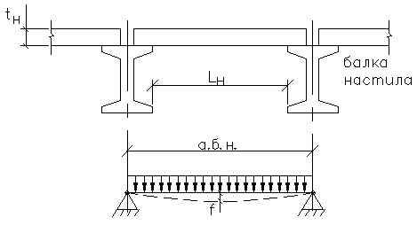

*tн* – толщина настила; *f* – прогиб; *lн* – допустимый пролет; *а.б.н.* – шаг балок настила

При временной распределенной нагрузке *22 кПа* принимаем толщину настила *10 мм*.

Толщина настила на изгиб с распором можно вычислить приближенно из условия заданного предельного прогиба по формуле:

где



*Е1* – цилиндрическая жесткость настила.

При коэффициенте Пуассона *ν* = *0,3* (для стали) *Е1*определяется по формуле:



**3. Компоновка балочной клетки**

Сравним 2 варианта компоновки балочной клетки:

I вариант.

Пролет главной балки делим на 19 промежутков по *78,9 см.*

Определяем вес настила, зная, что *1м2* стального листа толщиной *10 мм* весит *78,5 кг.*

*g = 78,5 кг/м2 = 0,785 кН/м2*



Нормативная нагрузка на балку настила:

*qn = (pn + gn)·a = (22 + 0,785)·0,789 = 28,88 кН/м = 0,29 кН/см*

Расчетная нагрузка на балку настила:

*q = (np·pn +ng·gn)·a = (1,2·22 + 1,05·0,785)·0,789 = 21,48 кН/м*

Расчетный изгибающий момент для балки настила длинной *6 м*:



Требуемый момент сопротивления балки:



Принимаем двутавр №30 по ГОСТ 8239–72, имеющий: *I* = *7080 см4*, *W* =*472*, вес *g* = *36,5 кг/м*, ширину полки *13,5 см.*

Проверяем на прогиб:

*f = (5/384)·ql4/EI*



Принятое сечение балки удовлетворяет условиям прогиба и прочности, т. к. *W* = *597 см3 > Wтр = 390,5 см3.*

Общую устойчивость балок настила проверять не надо т. к. их сжатые пояса надежно закреплены в горизонтальном направлении приваренным к ним настилом.

Определяем расход металла на *1м2* перекрытия: настил – *78,5 кг/м2*, балки настила *g/a* = *42,2/0,789 = 53,5 кг/м2*.

Весь расход металла: *78,5 + 53,5 = 132 кг/м2 = 1,32 кН/м2.*

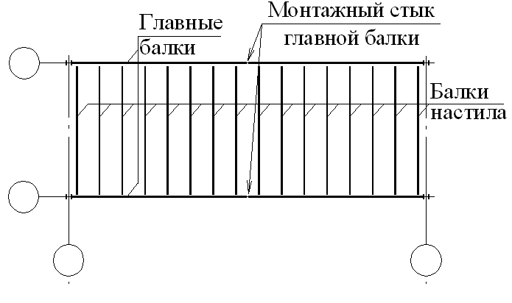

Рисунок 1 – Схема блочной клетки (нормальный вариант)

**II вариант (усложненная компоновка)**

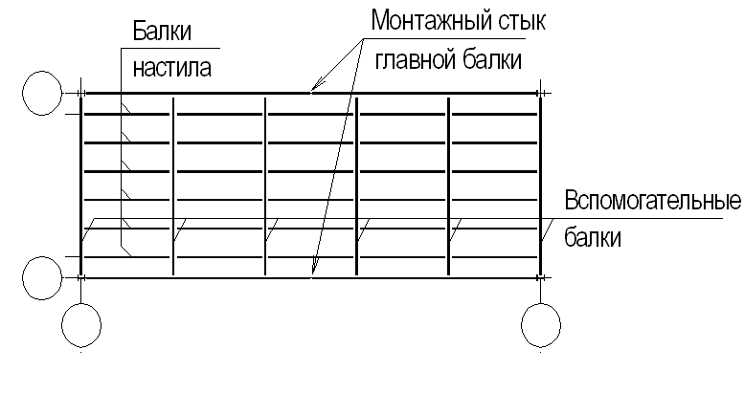

Рисунок 2 – Схема блочной клетки (усложненный вариант)

Принимаем настил, как и в I варианте.

Расстояние между балками настила *а = 600/8 = 75 см < 78 см.*

Пролет балки настила *l = 3,75 м.*

Нормативная и расчетная нагрузка на нее:

*qн = (22 + 0,785)·0,750 = 17,1 кН/м = 0,171 кН/см.*

*q = (1,2·22 + 1,05·0,785)·0,75 = 20,42 кН/м*

Расчетный изгибаемый момент и требуемый момент сопротивления балки



Примем *I 20*, имеющий: *I* *= 1840 см4, W = 184 см3, g = 21 кг/м.*

Проверяем только прогиб балки, т. к. *W = 184 см3 > Wтр = 145 см3.*



Принятое сечение удовлетворяет условиям прочности и прогиба.

Определяем нормативную и расчетную нагрузку на вспомогательную балку:



Определяем расчетный изгибающий момент и требуемый момент сопротивления вспомогательной балки:



Принимаем *I 55*, имеющий: *I = 55150см4; W = 2000 см3*

ширину и толщину полки

*b* *= 18 см, t = 1,65 см, g = 89,8 кг/м*

Т.к. *W* = *2000см3* > *Wтр* = *1873 см3*, проверяем балку на прогиб



Затем проверяем общую устойчивость вспомогательных балок в середине пролета, в сечении с наибольшими нормальными напряжениями. Их сжатый пояс закреплен от поперечных смещений балками настила, которые вместе с приваренным к ним настилом образуют жесткий диск. В этом случае за расчетный пролет следует принимать расстояние между балками настила *l0* *= 75 см.*

Исходя из условий формулы

в сечение *l/2*;



при *τ = 0* и *с1 = с* получаем



Подставляя значения δ в формулу, получаем:



Поскольку *5,62 > 4,17,* принятое сечение удовлетворяет требованиям прочности, устойчивости и прогиба.

Суммарный расход металла

*78,5 + 21/0,75 + 89,8/3,75 = 133,455 кг/м2*

По расходу материала I вариант выгоднее.

**4. Определение высоты и размеров главной балки**

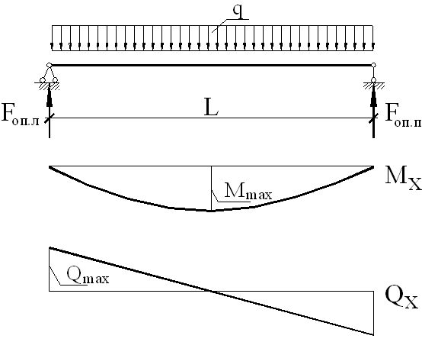

Рисунок 3 – Расчетная схема и усилия в главной балке



Найдем усилия:



Минимальная высота сечения сварной балки из условия жесткости при *f/l* =*1/200* должна быть (см. с. 91 (II)):

*hmin/l = 1/30*, откуда

*hmin = 1500/30 = 50 см*

При расчете по эмпирической формуле толщина стенки составит

*tст = 7 + 3·500/1000 = 8,5 мм*.

Принимаем таблицу стенки *10 мм* (четного размера).

Оптимальная высота балки при *tст* = *10 мм* будет:



где *k* = *1,15* – для сварных балок.

Назначаем высоту балки *170 см.*

Проверяем принятую толщину стенки из условия действия касательных напряжений:

*tст = 3Q/2hRsγc = 3·1275000/2·170·13500·1 = 0,8 см < 1 см*,

т.е. условие удовлетворяется.

Проверяем условие, при соблюдении которого не требуется постановка продольных ребер в стенке



Принятая стенка толщиной 10 мм удовлетворяет прочности на действие касательных напряжений и не требует постановки продольного ребра для обеспечения местной устойчивости.

Подбираем сечение сварной балки:

*I = W (h/2) = 20787·(170/2) = 1766895 см4*

*Iст = tст·hст3/12 = 1·(170 – 2tn)3/12 = 1·(170 – 2·2)3/12 = 381191 см4* –

момент инерции стенки.

где *hст = h – 2tn = 170 – 2·2 = 166 см.*

*tn = 2 см* – принимаемая толщина полки.

Момент инерции полок:

*In = I – Iст = 1766895 – 381191 = 1385704 см4.*

*h0 = h – tn = 170 – 2 = 168 см* –

расстояние между центрами тяжести полок.

Площадь сечения одной полки

*An = 2In/h02 = 2·1385704/1682 = 98 см2.*

Ширина полки *bn = An/tn = 98/2 = 49 см.*

Принимаем сечение полок *500×20 мм.*

Проверяем принятую ширину (свес) поясов *bn* по формуле, исходя из обеспечения их местной устойчивости:



условие удовлетворяется тоже, при упругопластической работе сечения балки



где *hcn = h – 2tn = 170 – 2·2 = 166 см*.

Проверяем принятое сечение на прочность

Фактический момент инерции

*I = (tст – hст3/12) + 2a2An = (1·1663/12) + 2·842 ·100 = 1792391 см4,*

где *a = h0/2 = 168/2 = 84 см*.

Фактический момент сопротивления

*W = I/(h/2) = 1792391/85 = 21087 см3*.

Напряжение по формуле составит

*σ = M/W = 4781·105/21087 = 226,7 < 230 МПа = Ryγc*,

условие удовлетворяется.

Проверяем касательные напряжения по нейтральной оси сечения у опоры балки

*τ = QS/Itст = 1275000·11844/1792391·1 = 8425 Н/см2 = 84 МПа < Rsγc = =135 МПа*.

где *S* – статический момент полусечения

*S = An·(h0/2) + (Aст/2)·(hст/4) = 100·84 + (1·166·166/2·4) = 11844 см3*

Полная площадь сечения баки

*А = 166·1 + 2·100 = 366 см2*

Масса *1 м* балки (без ребер жесткости):

*а = 366·100 (7850/106) = 287 кг/м*, а с ребрами жесткости *1,03·287 =*

*= 296 кг/м*.

**5. Расчет соединения поясов со стенкой**

Сдвигающее усилие *Т*, приходящееся на *1 см* длины балки составит:

*T = τ·tст =QSn/I = 1275·8400/1792391 = 6 кН,*

где *Sn* – статический момент пояса (сдвигаемого по стыку со стенкой) относительно нейтральной оси:

*Sn = An·(h0/2) = 10·84 = 8400 см3.*

Сдвигающая сила *Т* воспринимается двумя швами, тогда минимальная толщина этих швов при длине *lw = 1 см*, будет

*kf ≥ QSn/n·I·(βRw)·γc = T/2·(βRw)·γc = 6000/2·1·1·16200 = 0,185 см,*

где *(βRw)* – меньшее из произведений коэффициента глубины проплавления (*βf* или *βz*) на расчетное сопротивление, принимаемое по условному срезу металла на границе сплавления шва (*Rwzγwz*); при *γwt = γwz = = 1* и для автоматической сварки проволокой *d* = *2 мм* марки СВ – 08А (по ГОСТ 2246 – 70*) *βf* = 0,9 имели

*βfRwfγwf = 0,9·180·1 = 162 МПа.*

Принимаем конструктивно минимальную толщину шва *kf* = *7 мм*, рекомендуемую при толщине пояса *17 – 22 мм* (см. табл. 3.3. с. 62 [II]).

**6. Изменение сечения балки по длине**

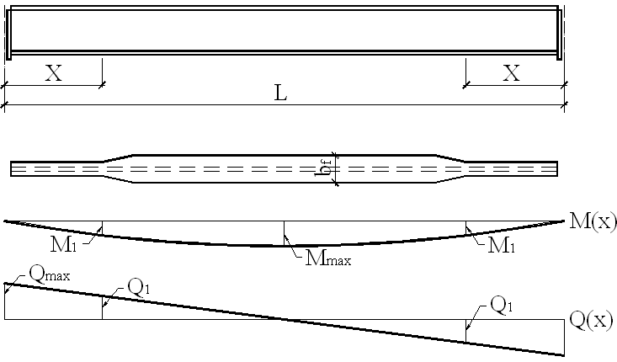

Рисунок 4 – К изменению сечения по длине

Место изменения сечения принимаем на расстоянии 1/6 пролета от опоры. Сечение изменяем уменьшением ширины поясов. Разные сечения поясов соединяем сварным швом встык электродами Э42 без применения физических методов контроля.

Определяем расчетный момент и перерезывающую силу в сечении:

*x = l/6 = 15,6 = 2,5 м*

*M1 = [qx·(l – x)]/2 = [170·2,5·(15 – 2,5)]/2 = 2656 кН·м = 265600 кН·см*

*Q1 = q·(l/2 – x) = 170·(15/2 – 2,5) = 850 кН*

Определяем требуемый момент сопротивления и момент инерции измененного сечения исходя из прочности сварного стыкового шва, работающего на растяжение:



Определяем требуемый момент инерции поясов (*Iст = 381191 см4*)

*In1 = I1 – Iст = 1154725 – 381191 = 773534 см4*

Требуемая площадь сечения поясов

*An1 = 2In1/h01 = 2·773534/1682 = 54,8 см2*

Принимаем пояс *280×20 мм*, *An1 = 56 см2*

Принимаемый пояс удовлетворяет рекомендациям

*bn1 > 18 см, bn1 >170/10 = 17 cм*

Определяем момент инерции и момент сопротивления уменьшенного сечения:

*I1 = Iст + 2b1tn·(h0/2)2 = 381191 + 2·28·2·(168/2)2 = 1171463 cм4*

*W1 = 2I1/h = 2·1171463/170 = 13782 cм3*

*σmax = M1/W1 = 265600/13782 = 19,3 кН/см2 < Rсв = 0,85·23 = 19,55 кН/см2*

**7. Проверка общей и местной устойчивости элементов главной балки**

1) Проверка прочности балки.

Проверяем максимальные нормальные напряжения в поясах в середине балки:

*σ = Mmax/C1W = 478100/1,1 = 20,6 кН/см2 < R = 23 кН/см2*

Проверяем максимальное касательное напряжение в стенке на опоре балки:



Проверяем местные напряжения в стенке под балкой настила

*σm = F/tст·lм =128,88/1·17,5 = 7,36 кН/см2 < R,*

где *F = 2·21,48·6/2 = 128,88 кН* – опорные реакции балок настила

*lм = b + 2tn = 13,5 + 2·2 = 17,5 см* – длина передачи нагрузки на стенку банки.

Проверяем приведенные напряжения в месте изменения сечения балки (где они будут максимальны):



где



Проверки показали, что прочность балки обеспечена.

2) Проверяем общую устойчивость балки в месте действия максимальных нормальных напряжений, принимая за расчетный пролет *l0* – расстояние между балками настила в середине пролета балки, где учтены пластические деформации:

и



где , так *как τ = 0* и *С1 = С*



В месте уменьшенного сечения балки (балка работает упруго и *δ = 1*)



Проверки показали, что общая устойчивость балки обеспечена.

3) Проверка прогиба не производится, так как *h = 170 > 50 см = hmin*

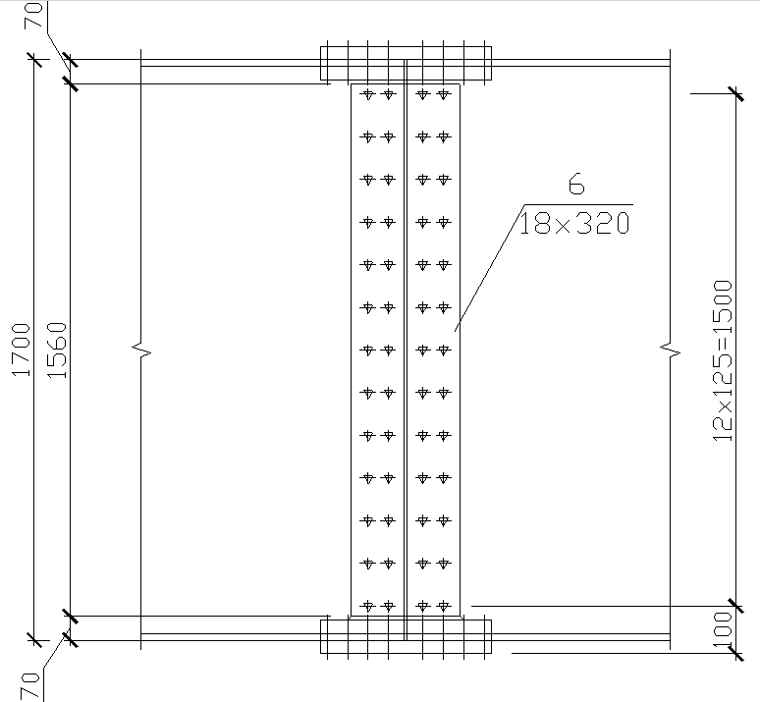

Рисунок 5 – Схема монтажного стыка главной балки

**8. Расстановка ребер жесткости**

Определяем необходимость постановки ребер жесткости:



λст = *2,2* – при действии местной нагрузки на пояс балки.

Вертикальные ребра жесткости необходимы. Кроме того, в зоне учета пластических деформаций необходима постановка ребер жесткости под каждой балкой настила, т. к. местные напряжения в стенке в этой зоне не допустимы. Определяем длину зоны использования пластических деформаций в стенке по формуле:



Определяем средние значения *М* и *Q* на расстоянии *х = 157,9 см*. от опоры под балкой настила

*M2 = [qx·(l – x)]/2 = [170·1,579 (15 – 1,579)]/2 = 1801 кН·м = 180100 кН·см*

*Q = q·(l/2 – x) = 170·(15/2 – 1,579) = 1006,5 кН*

Определяем действующие напряжения:



где W = 20787 см3 из определения высоты и размеров главной балки.



*σм = 7,36 кН/см2* (из расчета балки на устойчивость)

Определяем критические напряжения:



где *h0 = hcт, λусл = λст = 4,9*

*Rср = 13,5 кН/см2*



Размеры отсека *a1/h0 = M = 0,95 и δм/σ = 7,36/8,46 = 0,86*



По таблице 7.6. (с. 158 [I]) при *δ = 1,9; a/h0 = 0,9* предельное значение *σм/σ = 0,109*

Расчетное значение *σм/σ = 0,86 > 0,109*

*σкр*определяем по формуле:



где *скр = 33,1* по табл. 7.4 (с. 155 [I]) при *δ = 1,9*

Определяем *σмкр*



где



*с1 = 11* по табл. 7.5 (с. 156 [I]) при *δ = 1,9*

*a1/2hст = 157,9/2·166 = 0,47*

Подставляем все значения в формулу



Устойчивость стенки обеспечена и постановка ребер жесткости на расстоянии *а1 = 157,9 см* возможна.

Определяем размеры ребер жесткости ширина *bp = hст/30+40 = 1660/30 + 40 = 95 мм*

Примем *bp = 120 мм*

толщина



Примем *tp = 7 мм*

**9.** **Расчет монтажного стыка главной балки**

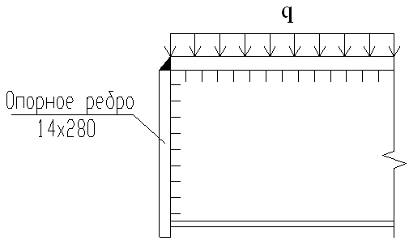

Рисунок 6 – Схема опорной части главной балки

Стык делаем в середине пролета балки, где *М = 4781 кН·м* и *Q = 0*.

Стык осуществляем высокопрочными болтами *d = 20 мм* из стали «селект», имеющий по таблице 6.2 ; обработка поверхности газопламенная. Несущая способность болта, имеющего две плоскости трения:



где



*γб = 0,85*:



т. к. разница в номинальных диаметрах отверстия и болта больше *1 мм*;

*М* *= 0,42 и γн = 1,02;*

Принимая способность регулирования натяжения болта по углу закручивания, *k = 2* – две плоскости трения.

Стык поясов. Каждый пояс балки перекрываем тремя накладками сечениями *500×12 мм* и *2×220×12 мм*, общей площадью сечения

*An = 1,2·(50 + 2·22) = 112,8 см2 > An = 100 см2*

Усилие в поясе определяем по формуле:

*Mn = MIn/I = 4781·1385704/1792391 = 3696 кН·м*

*Nn = Mn/h0 = 3696/1,68 = 2200 кН*

где *I, In, h0* – из расчета главной балки

Количество болтов для прикрепления накладок рассчитываем по формуле:

*n = Nn/QВБ = 2200/132 = 16,6*

Принимаем 16 болтов.

Стык стенки. Стенку перекрываем двумя вертикальными накладками сечением *320×1560×8 мм*.

Определяем момент, действующий на стенку

*Мст = MIст/I = 4781·381191/1792391 = 1016 кН·м*

Принимаем расстояние между крайними по высоте рядами болтов:

*amax = 1660·2·80 = 1500*

Находим коэффициент стыка



= *Mст/mamaxQВБ = 101600/2·150·132 = 2,56*



Из таблицы 7.8 (с. 166 [I]) находим количество рядов болтов по вертикали *k*.

при = *2,56* *k* = *13*



Принимаем 13 рядов с шагом *125 мм.*

Проверяем стык стенки по формуле:



Проверяем ослабление нижнего растянутого пояса

*Ап.нт = 2,0·(50 – 2·5,785) = 86,86 см2 > 0,85 Аn = 0,85·100 = 85 см2*

Ослабление пояса можно не учитывать.

Проверяем ослабление накладок в середине стыка четырьмя отверстиями

*= 112,8 – 4·2·1,2·5,785 = 57,2 см2 < 0,85An = 85 см2.*



Принимаем накладки толщиной *18 мм*

= *1,8·(50+2·22) – 4,2·1,8·5,785=85,9 cм2 >0,85An = 85 см2*



**10. Расчет опорной части главной балки**

Опорная реакция балки *F = 1275 кН*

Определяем площадь смятия торца ребра



где *Rсм.т. = 35,5 кН/см2 = 355 МПа* (прил. 4 [I]).

Принимаем ребро *280×14 мм*,

*Ар = 28·1,4 = 39,2 см2 >35,9 см2.*Проверяем опорную стойку балки на устойчивость относительно оси Z. Ширина участка стенки, включенной в работу опорной стойки:



*Аст = АР + tcт·bст = 39,2 + 1·19,45 = 58,65 см2*

*Iz = 1,4·283/12 + 19,45·13/12 = 2562 cм4*



*λ = hст/iz = 166/6,6 = 25,1* по приложению 7 (I) *φ = 0,947*



Рассчитываем прикрепление опорного ребра к стенке балки двусторонними швами полуавтоматической сваркой проволокой СВ – 08Г2. Предварительно находим параметры сварных швов и определяем минимальное значение *β*. По таблице 5.1 (I) принимаем = *215 МПа = 21,5 кН/см2*; по прилож. 4 (I) – =*165 МПа = 16б5 кН/см2*, по табл. 5.4. (I)



*βш = 0,9; βс = 1,05*

*βш· = 0,9·21,5 = 19,3 кН/см2 > βc· = 1,05·16,5 = 17,32 кН/см2*



Определяем катет сварных швов по формуле:



Принимаем швов *kм = 7 мм.*

Проверяем длину рабочей части шва:

*lм = 85·βс·kм = 85·1,05·0,7 = 62,5 см < hcт = 166 см*

Ребро привариваем к стенке по всей высоте сплошными швами.

**11. Подбор и компоновка сечения сквозной колонны**

Постоянная нагрузка от собственного веса колонны – *1,5 кПа*. Расчетное усилие в стержне колонны:

*N = 1,01·(np·p + ng·g) ·A·B = 1,01·(1,2·22 + 1,05·1,5) ·15·6 = 2540 кН*

Длина колонны: *l0 = 11 – 0,01 – 0,3 – 1,72 = 8,97 м*

Зададимся гибкостью λ = *60* и находим *φ = 0,785* (по прил 7 [1]), площадь сечения

*Aтр = N/(φ·R) =2540/0,785·28 = 115,5 см2*,

где *R = 28 кН/м2* – расчетное сопротивление для стали марки Вст 3nc6 – 2 радиус инерции:

*imp = l0/λ = 897/60 = 14,95*

По сортаменту ГОСТ 8240 – 72* принимаем два швеллера 40 со значениями *А = 2·61,5 = 123 см3; ix = 15,7 см*.

Рассчитываем гибкость относительно оси *х*

*λх = 897/15,7 = 57; φх = 0,800* (прил. 7)

Проверяем устойчивость относительно оси *х*

*σ = N/φA = 2540/0,8·123 = 25,8 кН/м2 < R = 28 кН/см2*

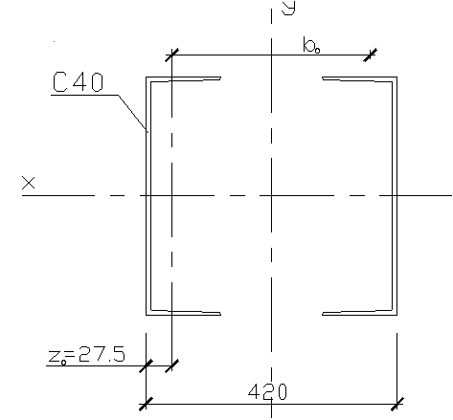

Рисунок 7 – Сечение сквозной колонны

Расчет относительно свободной оси.

Определяем расстояние между ветвями колонны из условий равноустойчивости колонны в двух плоскостях *λпр = λх*, затем требуемую гибкость относительно свободной оси у-у по формуле:



Принимаем гибкость ветви равной 30 и находим



Полученной гибкости соответствуют радиус инерции *iy = 897/48 = 18,7* см; и требуемое расстояние между ветвями *b = i·y/0,44 = 18,7/0,44 = 42 см*

Полученное расстояние должно быть не менее двойной ширины полок швеллеров плюс зазор, необходимый для оправки внутренних поверхностей стержня *bтр = 2·115 + 100 = 330 мм < 42 см*, следовательно принимаем ширину колонны = *420 мм.*

Проверка сечения относительно свободной оси.

Из сортамента имеет: *I1 = 642 см4; i1 = 3,23 см; z0 = 2,68 см*.

*Iy = 2·[642 + 61,5·(21 – 2,75)2] = 42250 см4*

Расчетная длина ветви *lb = λ1·i1 = 30·3,23= 97 см*

Принимаем расстояние между планками *97 см* м сечение планок *10×250 мм,* тогда

*Iпл = 1·253/12 = 1302 см4*

Радиус инерции сечения стержня относительно свободной оси



Гибкость стержня относительно свободной оси

*λу = 897/18,5 = 48,5*

Для вычисления приведенной гибкости относительно свободной оси надо проверить отношение погонных жесткостей планки и ветви

*Iпл/b0: I1/lв = Iпл·lв/I1b0 = 1302·122/642·36,5 = 6,7 >5*

Здесь *b0 = 42 – 2·2,75 = 36,5 см* – расстояние между ветвями в осях.

Приведенную гибкость вычисляем по формуле при отношении погонных жесткостей планки и ветвей более 5.



Т.к. *λпр = λх*, напряжение можно не проверять, колонна устойчива в двух плоскостях.

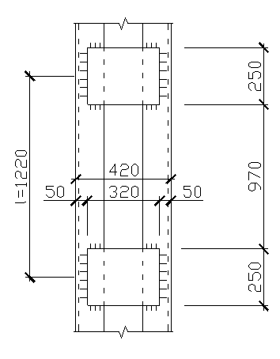

Рисунок 8 – К проверке сечения относительно свободной оси

Расчет планок

Расчетная поперечная сила:

*Qусл = 0,27А = 0,27·123 = 33,21 кН*

Поперечная сила, приходящаяся на планку одной грани.

*Qпл = Qусл/2 = 33,21/2 = 16,6 кН*

Изгибающий момент и поперечная сила в месте прикрепления планки

*Мпл = Qпл·lb/2 = 16,6·122/2 = 1012 кН·см*

*Fпл = Qlb/ba = 16,6·122/36,5 = 55,5 кН*

Принимаем приварку планок к полкам швеллеров угловыми швами с катетом шва *kш = 0,8 см.*

= *200 МПа, βш = 0,8*



Необходима проверка по металлу шва. Расчетная площадь шва

*Ауш = kш·lш = 0,8·(25 – 2·0,8) = 18,72 см2*

Момент сопротивления шва

*Wш = kш·l2ш/6 = 0,8·(25 – 2·0,8)2/6 = 73 см3*

Напряжение в шве от момента и поперечной силы:

*σуш = Мпл/Wш = 1012/73 = 13,86 кН/см2*

*τуш = Fпл/Ауш = 55,5/18,72 = 2,9 кН/см2*

Проверяем прочность шва по равнодействующему напряжению:



Размеры планки *320×250×10*

**12. Расчет базы колонны**

Требуемая площадь плиты из условия смятия бетона найдем по формуле:



где *Rсм.б = γ·Rb*, для *В 12,5* => *Rb = 7,5 МПа*: *γ = 1,2*

*Rcм.б. = 1,2·7,5 = 9 МПа*

Принимаем плиту размером *55×60 см*

*Апл = 55×60 = 3300 см2; σф = N/Aпл*

*σф = N/Aпл = 2540/3300·10-1 = 7,7 МПа < Rсм.б = 9 МПа*

Толщину плиты принимаем из расчета отдельных участков.

М = σф·*а2/2 = 770·92/2 = 31185 Н·см = 0,31 кН·м*

Проверим работу среднего участка плиты 1, заключенного между ветвями и опертыми по четырем сторонам. Отношение сторон составит

b*/a = 404/400 = 1,01*

Требуемый момент сопротивления сечения плиты составит *W = M/Ryγc = = 31185/20500 = 1,52 см3,*

где *Ry = 205 МПа* – при толщине листов *21 – 40 мм.*

При толщине табл. 5.5 (с. 137 II) вычисляем изгибающие моменты для полос шириной *1 см*

*Ма = α1·σф·а2 = 0,05·770·402 = 61600 Н·см*

*Мв = α2·σф·а2 = 0,048·770·402 = 59136 Н·см*

при *b/a = 1,01*; *α1 = 0,05; α2 = 0,048*

Требуемую толщину плиты определяем по *Ма*:



Принимаем плиту толщиной *40 мм.*

Высота листов траверсы:

*h = N/βf·kш·Rушγс·nш = 2540000/0,7·1·18000·1·1·4 = 50,3 см*

где *kш = 10 мм*, *n = 4* – число швов.

Принимаем высоту траверсы = *50 см.*

Анкерные болты принимаем конструктивно диаметром *24 мм*.

Размеры фундамента в плане принимают на *15 – 20 см* в каждую сторону от опорной плиты.

*LФ×ВФ = 80×90 см*



условие прочности фундамента соблюдаются. Глубина заделки анкеров диаметром *24 мм* должна быть не менее *850 мм*.

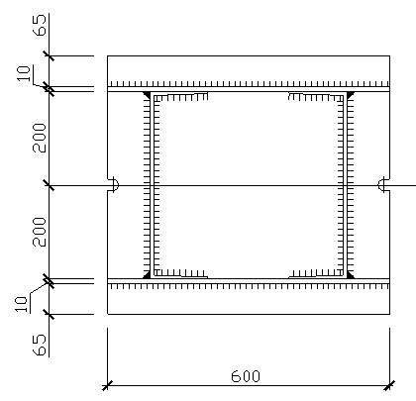

Рисунок 9 – Схема базы колонны

13. Расчет оголовка колонны

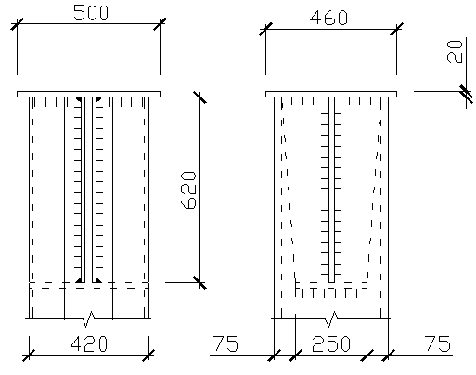

Рисунок 10 – Схема оголовка колонны

Принимаем толщину опорной плиты оголовка *20 мм*.

При *kш = 0,8 см*, высота ребра составит:

*hp = N/4βf·kш·Rуш·γуш·γс = 2540000/4·0,7·0,8·18000·1·1 = 62 см*.

Принимаем высоту ребра *62 см*.

Длина ребра *lp = 320 мм = z*

*lp = 28 + 2 + 2 = 32 см*

Толщина ребра:

*tp = N/lp·Rs = 2540000/0,32·33200 = 2,4 см*

Принимаем *tp = 25 мм*

*Rs = 332 МПа*

*z* – расчетная длина распределения местного давления опорных ребер балки.

Проверяем напряжение в швах, прикрепляющих ребра оголовка к плите при *kш = 12 мм*.

*σ = N/βf·hш·Σlш = 2540000/0,7·1,2·154 = 19635 Н/см2 = 196,35 МПа < < Rуш·γуш·γс = 200 МПа,*

где *Σlш = 2·42 + 2·(40 – 5) = 154 см*

Ветви колонны приваривают к опорной плите швами толщиной *6 – 8 мм*.

Размер плиты оголовка назначаем конструктивно *500×460 мм.*

**Литература**

1. Металлические конструкции. Учебник для вузов. Под редакцией Е.И. Беленя – М.: Стройиздат, 1986 г.
2. Примеры расчета металлических конструкций. Учебное пособие для техникумов. Мандриков А.П. – М.: Стройиздат, 2001 г.
3. Методические указания. Сост. И.В. Слепнев. Краснодар, 2006 г.